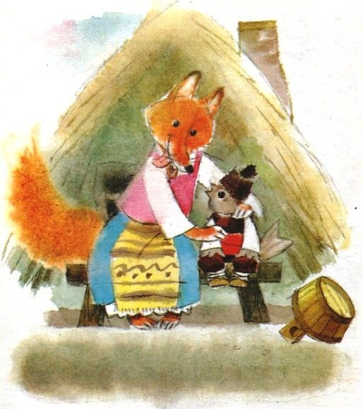
Одно время воробей и лиса были закадычными друзьями. Куда лиса бежит, туда и воробей летит.
— Братец воробушек,- говорит как-то раз лиса,- хочешь, давай вместе посеем пшеницу?
— Хочу, кумушка.
Посеяли пшеницу. Выросла она, поспела. Пришла пора убирать урожай. Воробей с лисой начали жать с самого утра. Но вот солнышко припекать стало,- а лиса-то была всем лентяйкам лентяйка, и надумала она схитрить.
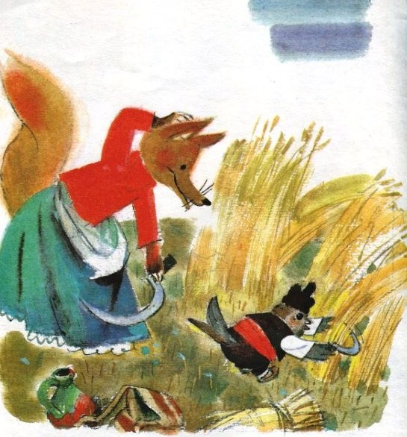
— Братец воробушек,- говорит,- ты жни, а я пойду вон на ту горку, буду небо подпирать — боюсь, как бы оно не упало. Упадет небо — поломает нашу хорошую пшеничку.
— Иди, кумушка,- говорит воробей, а сам опять нагнулся — жнет себе да жнет.
Взошла лиса на пригорок. А тут как раз облако выплыло из-за гор. Села лиса, подняла лапы — будто облако подпирает.
Воробей сжал ниву, убрал снопы, подмел гумно и говорит:
— Иди, кумушка, давай молотить.
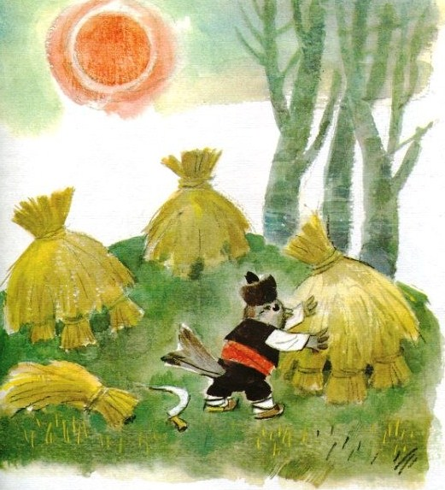
— Молоти ты, воробушек-братик, а мне и нынче доведётся небо подпирать. Не то оно упадет да и погубит нашу хорошую пшеничку.
Запряг воробей волов, обмолотил пшеницу, провеял и зовет лису:
— Иди, кумушка, будем пшеницу делить.
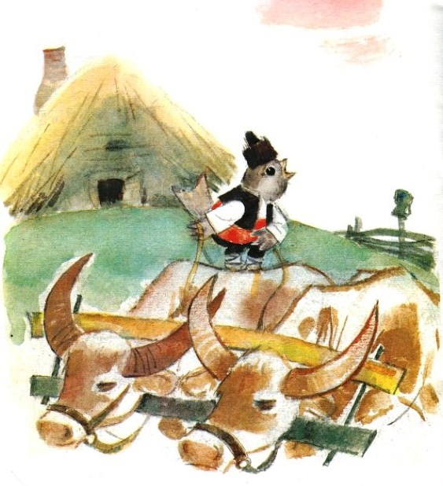
— Иду! — кричит лиса.
Прибежала. Взяла лиса меру и говорит:
— Вот тебе, воробушек, мера, а мне причитается две меры. Ведь моя работа потяжелее твоей — я небо подпирала. К тому же я тебе старшей сестрой довожусь.
Воробей проглотил обиду, забрал своё зерно и полетел восвояси. Увидела его собака и спрашивает:
— Ты что пригорюнился?
Рассказал ей воробей про своё горе. А собака разгневалась и говорит:
— Веди меня в лисицыну житницу!
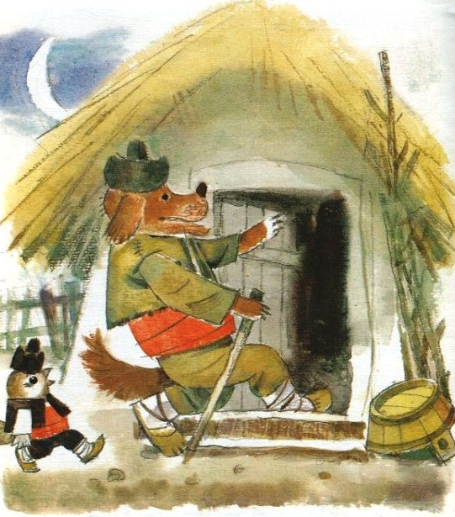
Привёл её воробей к житнице. Собака влезла туда и зарылась в зерно.
На другой день собралась лиса на мельницу — пшеницу молоть. Пришла она в свою житницу, стала сгребать зерно, видит — из него собачье ухо торчит. Подумала лиса: это что-то съестное — да и хвать ухо зубами. А собака как выскочит, как бросится на лису — задушила вмиг.

